SortiBandLLM — Informe de avance (Segunda entrega)
Internet de las Cosas · Grupo pythonGroup · Docente: Paola Celis · Nov 13, 2026 · @Martin

1. Introducción
SortiBandLLM es un clasificador automático de manzanas de bajo costo: una banda transportadora impresa en 3D lleva cada manzana bajo una cámara, una IA decide su color y si está dañada, y dos paletas movidas por servos la desvían a una de tres salidas.
Problemática. Los pequeños productores clasifican la fruta a mano. Es un trabajo lento, cansador y subjetivo, y no deja registro de cuántas piezas se procesaron ni de cuántas salieron defectuosas. Las clasificadoras industriales existen, pero son caras y grandes para una producción pequeña.
Solución propuesta. Un sistema IoT de varios nodos conectados por WiFi y MQTT:
- Un Arduino UNO R4 WiFi controla el motor de la banda, el sensor de llegada, los servos de las paletas y el pulsador de emergencia.
- Un PC con GPU (PC-IA) captura la foto y la clasifica con un modelo de Hugging Face (CLIP), con OpenCV como respaldo.
- Un PC-servidor aloja el broker Mosquitto, la base de datos MySQL y la API con el dashboard web.
- El usuario monitorea y controla el proceso desde el navegador del PC o del celular.
Cada manzana queda registrada en la base de datos con su foto, su clasificación y la salida real. Los criterios (colores por salida, umbral de confianza, velocidad) se configuran desde el dashboard, de modo que el sistema se puede replicar con otra fruta cambiando reglas, guías y rampas.
Alcance del MVP. Manzanas de 7 a 8,5 cm y 150 a 250 g, de a una por vez. Tres salidas: defectuosas (salida 1), grupo de colores A configurable (salida 2) y el resto (salida 3). La supervisión con un modelo de lenguaje local (Ollama) queda como mejora posterior.

2. Roles y división del trabajo
El grupo lo forman Martín Alarcón, Martín Araya, Vicente Pereira y Reinaldo Castillo. El trabajo se reparte por subsistema; cada integrante es responsable de uno y apoya en la integración. Pendiente: el grupo debe confirmar quién toma cada rol (la asignación de abajo es una propuesta).
Rol | Responsable | Tareas principales
Coordinación e integración | Vicente Pereira | Planificación, Carta Gantt, informe, pruebas de punta a punta
Electrónica y firmware | Martín Araya | Arduino UNO R4 WiFi, motor, servos, sensor IR, pulsador, MQTT del microcontrolador
Visión e IA | Martín Alarcón | Cámara, modelo CLIP, respaldo OpenCV, calibración de colores
Servidor, base de datos y dashboard | Reinaldo Castillo | Mosquitto, MySQL, API FastAPI, página web
Impresión 3D (todos). Cada integrante imprime 28 eslabones de la banda más un subsistema (~28 a 30 h en la impresora Ender-3 V3 KE del laboratorio y ~500 g de PETG por persona; ~115 h en total):
Integrante | Imprime
Martín Alarcón | Eslabones + 2 paletas + 1 tramo de cama
Martín Araya | Eslabones + 2 soportes de servo + 2 tramos de cama
Vicente Pereira | Eslabones + 3 piñones del eje tensor + 1 tramo de cama
Reinaldo Castillo | Eslabones + 3 piñones del eje motriz + 1 tramo de cama

3. Metodología de desarrollo
Se usa un modelo incremental con iteraciones cortas inspiradas en Scrum (sprints de dos semanas). Pendiente: el grupo debe confirmar esta elección.
Cada iteración entrega un incremento que funciona y se puede probar: primero la clasificación local, luego la comunicación MQTT y la base de datos, después los desviadores y finalmente el dashboard. Al cierre de cada iteración se revisa lo logrado y se ajusta el plan.
Justificación:
- Hardware y software avanzan en paralelo. La impresión 3D y las compras tienen tiempos propios; un método incremental permite avanzar en el software sin esperar la mecánica.
- Cada componente se prueba sin hardware. Un simulador de la banda y un modo de visión simulado publican mensajes falsos por MQTT, así cada incremento se valida antes de integrarse.
- Los requisitos cambiaron durante el semestre (de M&M a manzanas, de ESP32 a Arduino UNO R4, de OpenCV a IA). Las iteraciones cortas absorben esos cambios sin rehacer todo.
- Grupo pequeño. Cuatro integrantes no necesitan los roles formales de Scrum; basta con un tablero de tareas (pendiente / en curso / hecho) y una revisión semanal.
- Riesgos técnicos tempranos. El torque del motor y la precisión de la visión se prueban en las primeras iteraciones, cuando aún hay tiempo de cambiar de solución.

4. Carta Gantt
El semestre se planificó en 16 semanas y 9 fases de dos semanas o menos; el hito central es el MVP integrado en la semana 13. Pendiente: el grupo debe ajustar las semanas al calendario real.
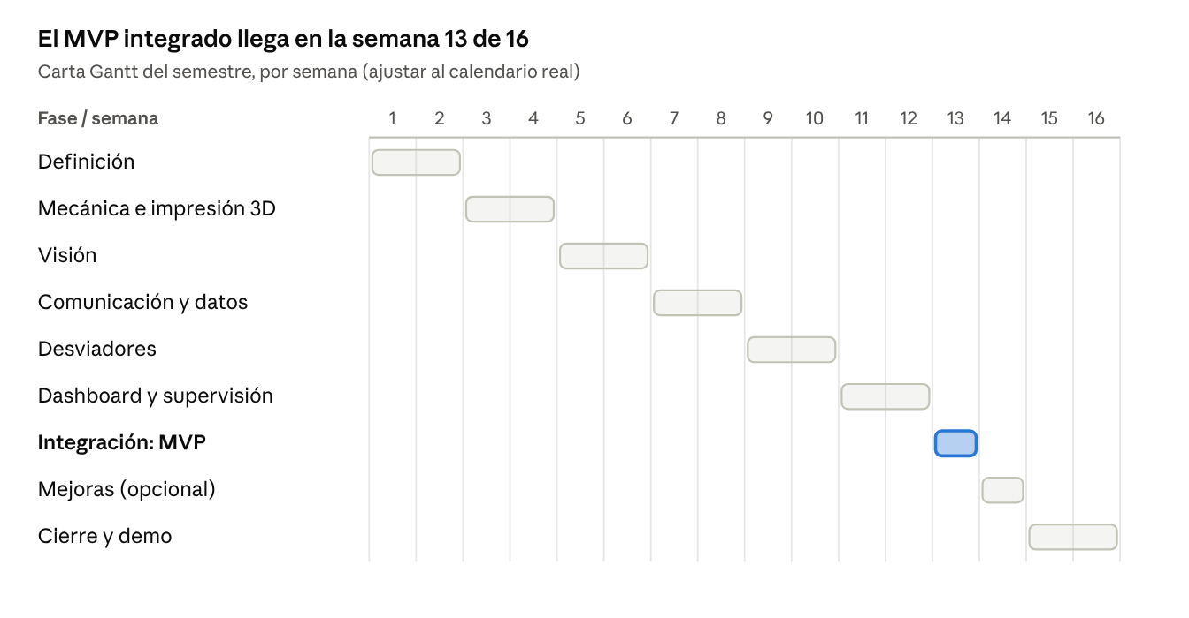
Carta Gantt · 16 semanas, 9 fases
Entregables por fase:
- Definición: informe Parte 1.
- Mecánica e impresión 3D: banda impresa y armada, bastidor y túnel (3 días de impresión en paralelo).
- Visión: clasificación por color y defecto, con medición de aciertos.
- Comunicación y datos: MQTT entre PC y Arduino, base de datos y registro por manzana.
- Desviadores: servos y paletas con tiempos calibrados.
- Dashboard y supervisión: web con conteos y control; pruebas con Ollama.
- Integración: MVP integrado.
- Mejoras: opcionales, fuera del MVP.
- Cierre: informe final, demo y documentación para replicar.
Avance a la segunda entrega: la visión, la comunicación MQTT, la base de datos y el dashboard funcionan de punta a punta con el Arduino real en modo banco. Falta montar la banda impresa, conectar el sensor IR y probar el motor con carga.

5. Materiales
Todo el prototipo trabaja en baja tensión (5 V) y la estructura se imprime en 3D con PETG.
Electrónica y cómputo
Material | Cantidad | Nodo | Uso
Arduino UNO R4 WiFi | 1 | Control | Microcontrolador con WiFi; cliente MQTT
Motor paso a paso 28BYJ-48 (5 V) + placa ULN2003 | 1 | Control | Mueve la banda (~30 mm/s)
Servo MG996R | 2 | Control | Mueve las paletas desviadoras (45°)
Sensor IR de barrera | 1 | Control | Detecta la llegada de cada manzana
Pulsador de emergencia | 1 | Control | Detiene la banda (D7 a GND)
Cargador de celular 5 V (≥ 2 A) | 1 | Potencia | Alimenta servos y motor, separado de la lógica
Protoboard y cables | 1 | Control | Conexiones
PC con GPU NVIDIA RTX 3050 | 1 | PC-IA | Clasificación con IA
Webcam USB (por ahora, la integrada del PC) | 1 | PC-IA | Foto de cada manzana en el túnel
Iluminación LED blanca | 1 | Túnel | Luz constante para que el color no cambie
PC con Windows | 1 | PC-servidor | Broker, base de datos, API y dashboard
Celular con zona WiFi 2,4 GHz | 1 | Red | Red local entre los nodos
Mecánica
Material | Cantidad
Eje de acero de 8 × 260 mm | 2
Rodamiento 608 | 4
Acople flexible de 5 a 8 mm | 1
Tornillos M3 × 16 con tuerca / M4 | ~30 / 4
PETG blanco 1,75 mm | ~2,2 kg
Piezas impresas: 112 eslabones, 6 piñones, 5 tramos de cama, 2 paletas, 2 soportes de servo | —
Software (gratuito)
Software | Uso
Arduino IDE + librerías PubSubClient, ArduinoJson y Servo | Firmware del microcontrolador
Eclipse Mosquitto | Broker MQTT
MySQL / MariaDB (XAMPP) | Base de datos
Python 3 con FastAPI, paho-mqtt, OpenCV, PyTorch y transformers | API, visión e IA
Modelo CLIP openai/clip-vit-base-patch32 (Hugging Face) | Clasificación zero-shot
OpenSCAD, Blender y PrusaSlicer | Diseño e impresión 3D

6. Objetivo y funcionalidad del prototipo
Objetivo general. Construir un prototipo IoT de bajo costo que clasifique manzanas por color y estado (sana o defectuosa), las desvíe a tres salidas, registre cada pieza en una base de datos y permita monitorear y controlar el proceso desde un dashboard web.
Objetivos específicos:
- Mover una banda impresa en 3D a velocidad controlada y seguir la posición de cada manzana por los pasos del motor.
- Clasificar cada manzana con una IA local (CLIP en GPU) en menos de 0,5 s, con OpenCV de respaldo.
- Comunicar los nodos por WiFi mediante MQTT: el microcontrolador envía los datos de sus sensores al broker y recibe órdenes que activan sus actuadores.
- Guardar cada manzana en MySQL (color, defecto, confianza, salida, foto y tiempos).
- Mostrar estadísticas y controlar la banda desde un dashboard web.
Funcionamiento, manzana por manzana:
- El sensor IR (x = 170 mm) detecta la manzana. El Arduino le asigna un piece_id y guarda la posición del motor.
- Cuando avanzó 110 mm y está centrada bajo la cámara, el Arduino publica sorter/sensor/arrival.
- El PC-IA toma la foto, la clasifica y publica sorter/vision/result con la salida asignada.
- El Arduino cierra la paleta correspondiente según los milímetros avanzados. Si el resultado no llega a tiempo, la manzana sigue a la salida 3.
- El Arduino publica sorter/control/diverted con la salida real; el servidor registra la manzana en la base de datos y el dashboard se actualiza.
Tópicos MQTT (mensajes JSON; QoS 1 en comandos y emergencia):
Tópico | Publica | Contenido
sorter/sensor/arrival | Arduino | piece_id, ts
sorter/vision/result | PC-IA | piece_id, color, is_defective, confidence, output_channel, image_path, model
sorter/control/command | Servidor / dashboard | action (start, stop, set_speed, servo), value
sorter/control/servo | Arduino | Confirmación de la prueba manual de un servo
sorter/control/status | Arduino (retenido, con Last Will offline) | state, speed, ts
sorter/control/diverted | Arduino | piece_id, output_channel real, ts
sorter/emergency | Cualquier nodo | source, ts
Con esto el prototipo cumple los tres puntos de la evaluación práctica: se conecta a WiFi, envía datos de sensores al broker (arrival, status, emergency) y recibe datos del broker para activar actuadores (result y command mueven los servos y el motor).

7. Requerimientos funcionales y no funcionales
Los requerimientos siguen el formato de la norma IEEE 830 (ISO/IEC/IEEE 29148): cada uno tiene un identificador único, una descripción verificable, una prioridad y un criterio de aceptación.
Requerimientos funcionales
ID | Requerimiento | Prioridad | Criterio de aceptación
RF-01 | El microcontrolador debe conectarse a la red WiFi y al broker MQTT, y reconectarse si pierde la conexión. | Alta | Publica status = running o stopped tras encender; al cortar el broker, se detiene y reconecta
RF-02 | El sistema debe detectar la llegada de cada manzana con el sensor IR y asignarle un piece_id único. | Alta | Cada manzana genera un arrival con un piece_id correlativo
RF-03 | El sistema debe capturar una foto de la manzana cuando está centrada bajo la cámara. | Alta | Hay una imagen en data/imagenes/ por cada arrival
RF-04 | El sistema debe clasificar cada manzana por color y como sana o defectuosa, con un nivel de confianza. | Alta | result trae color, is_defective y confidence
RF-05 | El sistema debe asignar la salida: 1 si es defectuosa, 2 si su color está en el grupo A, 3 en otro caso o si la confianza es menor al umbral. | Alta | Pruebas test_reglas.py en verde
RF-06 | El microcontrolador debe mover la paleta correspondiente según la distancia avanzada por la manzana. | Alta | La salida real (diverted) coincide con la pedida
RF-07 | El sistema debe registrar cada manzana en la base de datos con su clasificación, foto y salida real. | Alta | Una fila en pieces por manzana procesada
RF-08 | El dashboard debe mostrar el total procesado, el conteo y porcentaje por color, el porcentaje de defectuosas, la confianza promedio y el estado de la banda. | Alta | Los valores coinciden con la base de datos
RF-09 | El usuario debe poder iniciar, detener y cambiar la velocidad de la banda desde el dashboard. | Alta | El Arduino responde al command y cambia su status
RF-10 | El usuario debe poder configurar qué colores van a la salida 2 y el umbral de confianza. | Media | El cambio se guarda en settings y se aplica a la siguiente manzana
RF-11 | El sistema debe detener la banda al presionar el pulsador físico o el botón de emergencia del dashboard. | Alta | state = emergency en menos de 1 s
RF-12 | El usuario debe poder probar cada servo desde el dashboard, solo con la banda detenida. | Media | El Arduino confirma en sorter/control/servo
RF-13 | El sistema debe mostrar el historial de manzanas y las fotos de las rechazadas. | Media | El dashboard lista las últimas piezas y fotos
RF-14 | Un modelo de lenguaje local debe supervisar la banda con fotos periódicas. | Baja (fuera del MVP) | Eventos en supervision_events
Requerimientos no funcionales
ID | Tipo | Requerimiento | Criterio de aceptación
RNF-01 | Rendimiento | La clasificación de una manzana debe tardar menos de 0,5 s. | Medido ~20–50 ms con CLIP en GPU
RNF-02 | Rendimiento | El resultado debe llegar al Arduino antes de que la manzana alcance la paleta 1 (7,6 s a 30 mm/s). | Latencia arrival → result < 1 s
RNF-03 | Capacidad | El sistema debe procesar al menos 6 manzanas por minuto a 30 mm/s. | Prueba con verificar_flujo
RNF-04 | Disponibilidad | Si la IA falla, la clasificación debe continuar con OpenCV. | Pruebas test_modelo_ia.py
RNF-05 | Seguridad física | El prototipo debe operar en 5 V y detenerse si pierde la conexión con el broker. | Revisión del circuito y prueba de corte
RNF-06 | Seguridad | Las contraseñas y direcciones deben estar en archivos .env / secrets.h, fuera del repositorio. | Revisión del código
RNF-07 | Usabilidad | El dashboard debe funcionar en el navegador del PC y del celular, en español. | Prueba en ambos dispositivos
RNF-08 | Mantenibilidad | Cada componente debe poder probarse sin hardware (modo simulación). | sim_control y clasificador --simular funcionan
RNF-09 | Portabilidad | El sistema debe adaptarse a otro producto cambiando la configuración, no el código. | Perfil PRODUCTO=lata funcionando
RNF-10 | Costo | El sistema debe usar piezas comunes, impresión 3D y software gratuito. | Lista de materiales
RNF-11 | Almacenamiento | Se guarda la ruta de la imagen, no la imagen, en la base de datos. | Columna image_path

8. Diagrama de casos de uso
El operador usa el dashboard para controlar y configurar la banda; la clasificación y el desvío de cada manzana ocurren solos, entre el Arduino y el PC-IA.
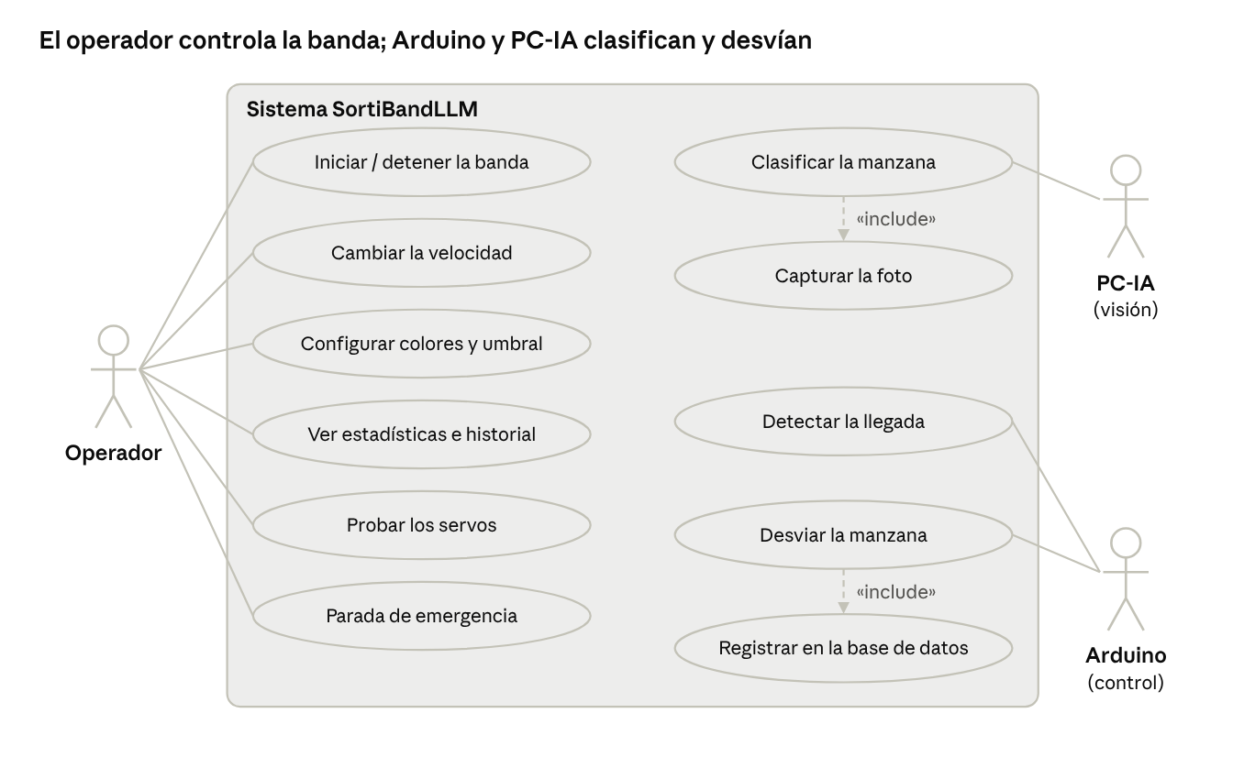
diagrama de casos de uso · 3 actores, 11 casos de uso
Caso de uso | Actor | Descripción | Requerimiento
CU-01 Iniciar / detener la banda | Operador | Envía start o stop; el Arduino mueve o detiene el motor y abre o cierra el lote | RF-09
CU-02 Cambiar la velocidad | Operador | Envía set_speed (hasta 40 mm/s) | RF-09
CU-03 Configurar colores y umbral | Operador | Elige qué colores van a la salida 2 y el umbral de confianza | RF-10
CU-04 Ver estadísticas e historial | Operador | Consulta conteos, porcentajes, estado de la banda y fotos de rechazadas | RF-08, RF-13
CU-05 Probar los servos | Operador | Abre, cierra o mueve una paleta; solo con la banda detenida | RF-12
CU-06 Parada de emergencia | Operador | Presiona el pulsador físico o el botón del dashboard | RF-11
CU-07 Detectar la llegada | Arduino | El sensor IR detecta la manzana y publica arrival al centrarla bajo la cámara | RF-02
CU-08 Clasificar la manzana (incluye capturar la foto) | PC-IA | Toma la foto, decide color y defecto, publica result con la salida | RF-03, RF-04, RF-05
CU-09 Desviar la manzana (incluye registrar en la BD) | Arduino | Mueve la paleta, publica diverted; el servidor guarda la fila | RF-06, RF-07

9. Diagrama de clases
El código está dividido por nodo, y los nodos no se llaman entre sí: solo intercambian mensajes MQTT a través del broker. El diagrama muestra las clases y módulos principales con sus atributos y métodos más importantes.
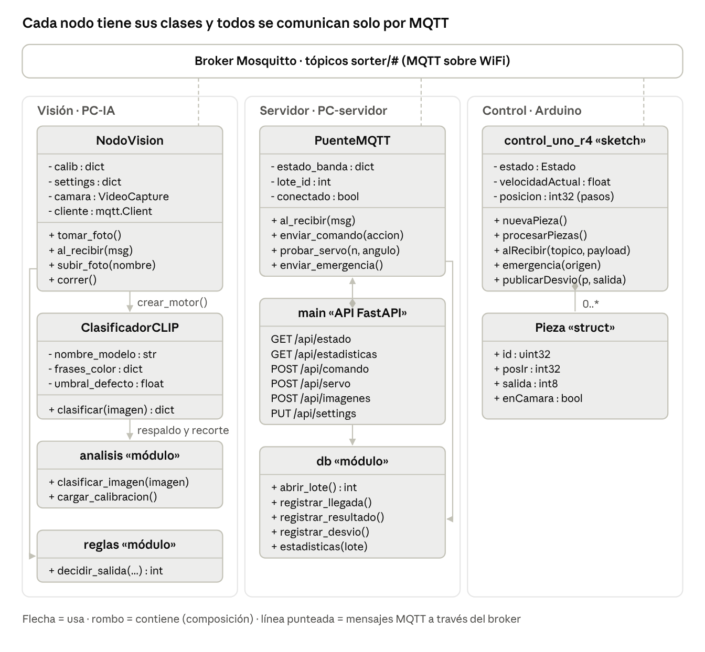
diagrama de clases · 9 clases y módulos en 3 nodos
- Visión (Python): NodoVision recibe arrival, toma la foto y la pasa al motor que arma crear_motor(): ClasificadorCLIP (IA) o, si falla, analisis (OpenCV). reglas.decidir_salida() elige la salida.
- Servidor (Python): PuenteMQTT escucha todos los tópicos y guarda cada evento con el módulo db. La API main (FastAPI) sirve el dashboard, lee las estadísticas y envía comandos a través del puente.
- Control (C++ en Arduino): el sketch control_uno_r4 mueve el motor por timer, lee el sensor IR y el pulsador, y sigue cada manzana en un arreglo de Pieza según los pasos del motor.
- Simulador: SimuladorBanda (simulador/sim_control.py) reemplaza al Arduino con los mismos tópicos para probar sin hardware.

10. Base de datos y datos almacenados
La base clasifiot (MySQL 8; MariaDB de XAMPP durante el desarrollo) tiene cuatro tablas. La principal es pieces: una fila por manzana, que se crea cuando llega a la cámara y se completa con la clasificación y el desvío.
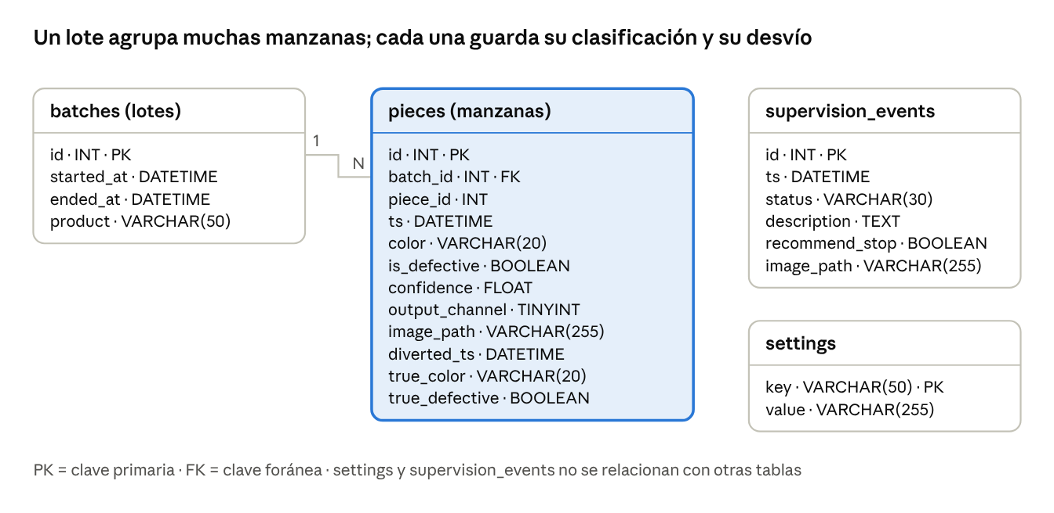
modelo entidad-relación · base clasifiot (MySQL 8) · 4 tablas
Las fotos no se guardan dentro de la base: se guarda solo su ruta (image_path) para que la base no crezca y las fotos sirvan como dataset.
Datos almacenados y su finalidad
Tabla | Datos | Origen | Finalidad
batches | Inicio, fin y producto de cada lote | Comandos start / stop del dashboard | Agrupar la producción por jornada o tanda y calcular el rendimiento de cada una
pieces | piece_id, hora de llegada, color, defecto, confianza, salida real, ruta de la foto, hora del desvío | MQTT: arrival, result y diverted | Trazabilidad de cada manzana; estadísticas del dashboard (total, % por color, % de defectuosas, manzanas por minuto, confianza promedio)
pieces (true_color, true_defective) | Color y estado reales anotados a mano | Pruebas del grupo | Construir la matriz de confusión y medir la precisión de la IA
pieces (ts, diverted_ts) | Hora de la clasificación y del desvío | PC-servidor al recibir cada mensaje | Medir la latencia entre la clasificación y el desvío
settings | Colores del grupo A, umbral de confianza, velocidad | Dashboard | Cambiar los criterios de clasificación sin tocar el código (replicable a otra fruta)
supervision_events | Estado de la banda según el supervisor, descripción, si recomienda detener | Supervisor con Ollama (fuera del MVP) | Historial de atascos u objetos extraños en la línea de tiempo del dashboard

11. Evidencia de desarrollo del prototipo
El 04-11-2026 el MVP funcionó de punta a punta con el Arduino real, en modo banco (sin sensor IR ni banda montada): Arduino → MQTT → visión → MQTT → Arduino decide la paleta → MySQL → dashboard.
Fecha | Hito | Evidencia
Noviembre 2026 | Impresión en curso en la Ender-3 V3 KE: prueba de tolerancia y 4 placas de eslabones (28 de 112); agujero del pasador ajustado de 2,0 a 2,1 mm | G-code en hardware/3d/manzanas/gcode_Ender3V3KE_0.4_v2/
05-11-2026 | Primera manzana real clasificada: verde, sana, confianza 0,99 → salida 3 | Foto data/imagenes/20261105_110157_1.jpg
04-11-2026 | Prueba de punta a punta con el Arduino real: 4 piezas, resultado en ~20 ms, salida real = pedida | Lote 6 en la base de datos, con fotos
04-11-2026 | 34 fotos de prueba capturadas y guardadas como dataset | Carpeta data/imagenes/
Noviembre 2026 | Clasificación con IA (CLIP en GPU) con respaldo OpenCV | vision/modelo_ia.py, 5 pruebas unitarias
Noviembre 2026 | Dashboard web con estadísticas, control de la banda y prueba de servos | web/, server/api/
Octubre–noviembre 2026 | Firmware del Arduino UNO R4 WiFi: WiFi, MQTT, motor, servos, pulsador | firmware/control_uno_r4/
Octubre 2026 | Diseño 3D de la banda de eslabones, piñones, paletas y soportes, validado en simulación | hardware/3d/manzanas/ (OpenSCAD, STL y Blender)
Repositorio. El código está separado por nodo (firmware/, vision/, server/, web/), con la configuración en archivos .env fuera del código, comentarios en español, un simulador de la banda (simulador/sim_control.py) y una herramienta de verificación de punta a punta (herramientas/verificar_flujo.py).
Pendiente: insertar aquí las capturas y fotos (en el documento final):
- ☐ Captura del dashboard con un lote procesado
- ☐ Foto del protoboard con el Arduino, la ULN2003, los servos y el pulsador
- ☐ Captura del Monitor Serie con la conexión WiFi y MQTT
- ☐ Captura de mosquitto_sub -t "sorter/#" con los mensajes de una pieza
- ☐ Captura de la ventana de visión con la manzana detectada
- ☐ Render de la banda en Blender y fotos de las piezas impresas

12. Pruebas unitarias
Las 20 pruebas unitarias automatizadas pasan (pytest, ejecutadas el 12-11-2026 en 3,7 s). Ninguna necesita cámara, GPU ni Arduino: usan imágenes de manzanas generadas por código y un modelo de IA simulado.
Comando: python -m pytest tests

12.1 Pruebas realizadas
ID | Archivo | Prueba | Entrada | Resultado esperado | Resultado
PU-01 | test_reglas.py | Defectuosa va a salida 1 | Manzana roja o verde defectuosa, confianza 0,9 | Salida 1 | Aprobada
PU-02 | test_reglas.py | Grupo A va a salida 2 | Roja o "Amarillo" (mayúsculas), sana, 0,9 | Salida 2 | Aprobada
PU-03 | test_reglas.py | Resto va a salida 3 | Verde o desconocido, sana, 0,9 | Salida 3 | Aprobada
PU-04 | test_reglas.py | Baja confianza va a salida 3 | Roja con confianza 0,5 (umbral 0,6) | Salida 3 | Aprobada
PU-05 | test_reglas.py | Grupo A vacío | Roja sana sin colores en el grupo A | Salida 3 | Aprobada
PU-06 | test_analisis.py | OpenCV detecta el color (3 casos × 5 imágenes) | Manzana roja, verde y amarilla sin manchas | Color correcto, sana, confianza > 0,8 | Aprobada
PU-07 | test_analisis.py | OpenCV detecta manchas | Manzana roja con mancha (5 imágenes) | is_defective = verdadero | Aprobada
PU-08 | test_analisis.py | Imagen sin manzana | Fondo vacío | Color desconocido, confianza 0 | Aprobada
PU-09 | test_analisis.py | Perfil de latas (5 colores × 3 imágenes) | Latas de 5 colores con letras | Color correcto; las letras no cuentan como defecto | Aprobada
PU-10 | test_modelo_ia.py | IA: color y sana | Respuesta simulada "red apple" | Rojo, sana, confianza > 0,8, con recuadro | Aprobada
PU-11 | test_modelo_ia.py | IA: defectuosa sobre el umbral | Probabilidad de daño 0,85 | is_defective = verdadero | Aprobada
PU-12 | test_modelo_ia.py | IA: sin producto | Respuesta simulada "a person" | Color desconocido, confianza 0 | Aprobada
PU-13 | test_modelo_ia.py | Respaldo si la IA no carga | Error al importar PyTorch | Se usa OpenCV y clasifica bien | Aprobada
PU-14 | test_modelo_ia.py | Respaldo si la IA falla | Error de memoria de la GPU en una foto | Esa foto la clasifica OpenCV | Aprobada
Además se hizo una prueba de integración con el Arduino real (04-11-2026): 4 piezas pasaron por arrival → result (~20 ms) → diverted, la salida real coincidió con la pedida y quedaron guardadas en la base de datos con su foto.

12.2 Planificación de pruebas pendientes
ID | Componente | Tipo | Qué se prueba | Criterio de aceptación | Semana
PP-01 | API (server/api) | Unitaria | POST /api/comando publica el comando correcto en MQTT | Mensaje con action y value esperados | 11
PP-02 | API | Unitaria | PUT /api/settings rechaza un umbral fuera de 0–1 | Respuesta de error 422 | 11
PP-03 | Base de datos | Unitaria | registrar_llegada, registrar_resultado y registrar_desvio completan la misma fila | Una fila en pieces con todos los campos | 11
PP-04 | Puente MQTT | Unitaria | Un mensaje JSON inválido se descarta sin detener el servidor | Sin excepción; se registra el aviso | 11
PP-05 | Firmware | Unitaria (banco) | Con piece_id y resultado, la paleta se cierra a la distancia correcta | Servo se mueve a los mm de config.h | 10
PP-06 | Firmware | Unitaria (banco) | Sin resultado a tiempo, la manzana va a salida 3 | diverted con salida 3 | 10
PP-07 | Firmware | Unitaria (banco) | Al perder el broker, la banda se detiene | Motor detenido en < 1 s | 10
PP-08 | Pulsador | Funcional | Al presionar D7 se publica sorter/emergency | state = emergency | 10
PP-09 | Visión con manzanas reales | Precisión | Matriz de confusión con ≥ 30 manzanas (rojas, verdes, amarillas, con manchas) | ≥ 85 % de aciertos en color y defecto | 12
PP-10 | Sistema completo | Integración | verificar_flujo --manzanas 10 con la banda real | 10 de 10 en la salida correcta | 13
PP-11 | Motor | Carga | El 28BYJ-48 mueve la banda con 3 manzanas encima | Sin pérdida de pasos a 30 mm/s | 9

13. Bibliografía
Formato APA 7. Las referencias se citan de memoria; verificar las URL y la fecha de consulta antes de entregar.
- Arduino. (s. f.). UNO R4 WiFi: documentación del producto. https://docs.arduino.cc/hardware/uno-r4-wifi/
- Banks, A., Briggs, E., Borgendale, K. y Gupta, R. (Eds.). (2019). MQTT Version 5.0. OASIS Standard. https://docs.oasis-open.org/mqtt/mqtt/v5.0/mqtt-v5.0.html
- Eclipse Foundation. (s. f.). Eclipse Mosquitto: an open source MQTT broker. https://mosquitto.org/
- Light, R. A. (2017). Mosquitto: server and client implementation of the MQTT protocol. Journal of Open Source Software, 2(13), 265. https://doi.org/10.21105/joss.00265
- Radford, A., Kim, J. W., Hallacy, C., Ramesh, A., Goh, G., Agarwal, S., … Sutskever, I. (2021). Learning transferable visual models from natural language supervision. Proceedings of the 38th International Conference on Machine Learning (ICML), 8748–8763.
- Wolf, T., et al. (2020). Transformers: state-of-the-art natural language processing. Proceedings of EMNLP 2020: System Demonstrations, 38–45.
- Bradski, G. (2000). The OpenCV Library. Dr. Dobb's Journal of Software Tools.
- Ramírez, S. (s. f.). FastAPI. https://fastapi.tiangolo.com/
- Oracle. (s. f.). MySQL 8.0 Reference Manual. https://dev.mysql.com/doc/refman/8.0/en/
- IEEE. (1998). IEEE Std 830-1998: IEEE recommended practice for software requirements specifications. IEEE.
- ISO/IEC/IEEE. (2018). ISO/IEC/IEEE 29148:2018: Systems and software engineering — Life cycle processes — Requirements engineering.
- Schwaber, K. y Sutherland, J. (2020). La Guía de Scrum. https://scrumguides.org/
- Ollama. (s. f.). Ollama: get up and running with large language models locally. https://ollama.com/

